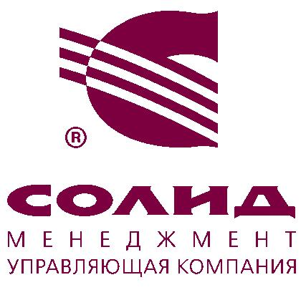

«18» июля 2016 г.

Закрытое акционерное общество «СОЛИД Менеджмент» (ОГРН 1027700227180, ИНН 7706150949, КПП 771401001, Лицензия ФСФР № 21-000-1-00035 от 27.12.1999 г. на осуществление деятельности по управлению инвестиционными фондами, паевыми инвестиционными фондами и негосударственными пенсионными фондами) (далее – Управляющая компания) в лице Генерального директора Новикова Юрия Михайловича, действующего на основании Устава, сообщает, что Управляющей компанией принято решение (Приказ № ______________ от 18 июля 2016 г) об обмене всех инвестиционных паев

Открытого паевого инвестиционного фонда смешанных инвестиций «Солид – Мировая энергетика и инновационные технологии», Правила доверительного управления зарегистрированные ФСФР России «05» мая 2011 г. в реестре за № 2115-94172859 (присоединяемый фонд) на инвестиционные паи Открытого паевого инвестиционного фонда смешанных инвестиций «Солид – Металлургия и конструкционные материалы», Правила доверительного управления зарегистрированные ФСФР России «05» мая 2011 г. в реестре за № 2116-94173014 (фонд, к которому осуществляется присоединение), вместе именуемые Фонды.

Обмен инвестиционных паев на основании решения Управляющей компании осуществляется без заявления владельцами инвестиционных паев требований об их обмене путем конвертации инвестиционных паев соответствующего присоединяемого фонда в инвестиционные паи соответствующего фонда, к которому осуществляется присоединение.

Лицо, осуществляющее ведение реестра владельцев инвестиционных паев Фондов, и специализированный депозитарий Фондов: Закрытое акционерное общество «Первый Специализированный Депозитарий» (Лицензия регистратора «08» августа 1996 года № 22-000-1-00001, предоставленная Федеральной службой по финансовым рынкам).

По истечении 30 дней со дня раскрытия Управляющей компанией настоящего сообщения в Печатном издании «Приложение к Вестнику Федеральной службы по финансовым рынкам» прием заявок на приобретение, погашение и обмен инвестиционных паев присоединяемого фонда, а также заявок на обмен инвестиционных паев иных паевых инвестиционных фондов под управлением Управляющей компании на инвестиционные паи присоединяемого фонда, указанного в настоящем сообщении, будет приостановлен. Одновременно приостанавливается прием заявок на приобретение, погашение и обмен инвестиционных паев фонда, к которому осуществляется присоединение, до дня конвертации инвестиционных паев присоединяемого фонда в инвестиционные паи фонда, к которому осуществляется присоединение.

ЗАО «СОЛИД Менеджмент» напоминает инвесторам, что стоимость инвестиционных паев может увеличиваться и уменьшаться, результаты инвестирования в прошлом не определяют доходы в будущем, государство не гарантирует доходность инвестиций в паевые инвестиционные фонды. Взимание надбавок (скидок) уменьшит доходность инвестиций в инвестиционные паи. Прежде чем приобрести инвестиционный пай, следует внимательно ознакомиться с Правилами доверительного управления паевым инвестиционным фондом.

Получить подробную информацию об Управляющей компании, о паевых инвестиционных фондах под управлением Управляющей компании, ознакомиться с Правилами доверительного управления паевыми инвестиционными фондами, а также иными документами, предусмотренными Федеральным законом от 29.11.2001 г. № 156-ФЗ «Об инвестиционных фондах» и нормативными актами в сфере финансовых рынков, можно в пункте приема заявок по адресу: 123007, г. Москва, Хорошевское шоссе, д. 32А, или по телефону: +7 (495) 228-70-15, а также в сети Интернет на сайте компании: www.solid-mn.ru.

Генеральный директор

ЗАО «СОЛИД Менеджмент» _______________ Новиков Ю. М.

